11 de diciembre 2025
Local / Inmueble colindante a Edificio Madrigales

La Administración del Conjunto Residencial Madrigales, respetuosamente se permite solicitar su colaboración y autorización para permitir el acceso temporal en el área de cubierta, del personal del contratista Freshouse, encargado del proyecto de Reparación y Mantenimiento de la edificación, con el fin de intervenir las actividades pendientes en la zona de la culata del edificio.

1. Necesidad del acceso
De acuerdo con los informes técnicos del contratista, revisados en conjunto con la Administración, algunas actividades finales deben ejecutarse desde la parte superior de su cubierta y a través de un descenso controlado por dicha superficie, ya que no existe otro punto seguro y viable para acceder a esa zona del edificio.

2. Registro fotográfico del estado actual
Antes de cualquier intervención, y como parte del procedimiento estándar del contratista, se realizará un registro fotográfico detallado del estado actual de su cubierta.
Se documentará específicamente la zona sobre su propiedad para garantizar transparencia y trazabilidad.

3. Compromiso de restitución en igual o mejor estado
Tanto la Administración como Freshouse se comprometen formalmente a:
- Realizar únicamente las maniobras necesarias para el acceso.
- Ejecutar todos los trabajos con protocolos de seguridad y protección.
- Restituir su cubierta en las mismas o mejores condiciones a las encontradas antes del ingreso.
- Responder por cualquier afectación que pudiera llegar a presentarse durante la maniobra.

4. Duración y presencia del personal
El acceso se requerirá únicamente por el tiempo estrictamente necesario para ejecutar la intervención.

Agradecemos enormemente su disposición, ya que este permiso es crítico para finalizar el proyecto en las áreas comunes del conjunto.
Quedamos atentos a cualquier novedad respecto a este tema. Para cualquier inquietud puede comunicarse con la Administración.

Atentamente,
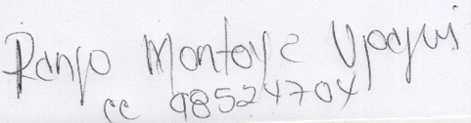
__________________________________
Administrador
Conjunto Residencial Madrigales

__________________________________
Freshouse
Contratista

